15. April 2017

STAHL CraneSystems GmbH
Daimlerstraße 6
74653 Künzelsau

Ansprechpartner für Fragen zum Inhalt: Autor:
Heike Metzger Clara Ketterer
Fon +49 7940 128-2388 VISUELL Studio für Kommunikation
Fax +49 7940 128-2300 Fon +49 711 64868-0
heike.metzger@stahlcranes.com clara.ketterer@visuell.de
www.stahlcranes.com

Aus eins mach drei
Ein starker Kran auf Reisen

Im Herbst 2015 erhielt der zertifizierte Partner von STAHL CraneSystems, Stahl Cranes & Hoists mit Sitz in Johannesburg, Südafrika, einen besonderen Auftrag: Ein Zweiträgerbrückenkran sollte ausgestattet mit der Technik von STAHL CraneSystems in Johannesburg gefertigt und anschließend über Land- und Seeweg ins etwa 10.000 km entfernte Ghana transportiert werden. Wie so oft musste eine durchdachte Sonderlösung her, um dieses Projekt zu ermöglichen.

Der Auftrag von Orsam Oil and Gas Südafrika (Ortec) erreichte Stahl Cranes & Hoists im Oktober 2015: Ein Zweiträgerbrückenkran mit einer Gesamttragfähigkeit von 75 Tonnen sollte in das Werk von General Electric in Ghana geliefert werden. Am Standort Künzelsau fertigte STAHL CraneSystems dafür einen Seilzug AS 7 und einen Seilzug SH als Hilfshubwerk an. Auch die Krankomponenten für das Projekt, wie die Steuerung und die Fahrantriebe wurden von STAHL CraneSystems nach Johannesburg geliefert. Dort komplettierte und montierte Stahl Cranes & Hoists den Zweiträgerbrückenkran.

Doch wie kann ein riesiger Kran den weiten Weg vom südlichen Johannesburg bis in das im westlichen Teil des Kontinents gelegene Ghana überwinden? Das Team von Stahl Cranes & Hoists entwickelten in Zusammenarbeit mit Ingenieuren von STAHL CraneSystems eigens hierfür eine ausgeklügelte Trägerkonstruktion, die sich aus drei Einzelteilen zusammensetzt. So konnte der Kran nach erfolgreichem Aufbau im Werk in Johannesburg zerlegt und in zwei ca. 12 Meter lange Container verpackt werden. Diese wurden über Land 600 km zum größten Containerhafen Afrikas in Durban transportiert. Von dort wurde der Kran auf dem Seeweg ins über 9.000 km entfernte Ghana verschifft.

Um den knappen Zeitrahmen des Projekts einzuhalten, reiste auch das technische Team von Stahl Cranes & Hoists unter der Leitung von Site Quality Manager Theunis van Schalkwyk nach Ghana. Unterstützt wurden die Techniker von fachkundigem Personal von Orsam Oil and Gas, das bis zur Fertigstellung des Projekts beim Endkunden General Electric tatkräftig mitarbeitete. Gemeinsam wurde der Kran wieder zusammengebaut, installiert und in Betrieb genommen.
Bei der Durchführung des Lasttests hatte das Team mit einigen Herausforderungen zu kämpfen. Ghana steckt seit vier Jahren in einer Energiekrise und auch fließendes Wasser ist in dem Land keine Selbstverständlichkeit. Für das Befüllen der Big-Bags musste zunächst Wasser mit Tankwagen angeliefert werden, die jedoch den erforderlichen zuverlässigen Wasserdruck nicht erzeugen konnten. Dadurch wurde die Prüfung der SMC und SLE Ausgabegeräte erschwert. Auch die schwülen Wetterbedingungen und das unwegsame Gelände beeinträchtigten das Vorankommen. Doch nach einigen Tagen konsequenter Arbeit und eifrigem Einsatz wurden alle Tests erfolgreich absolviert und die Krananlage konnte fristgerecht in Betrieb genommen werden.

Möglich gemacht wurde dieses Projekt durch eine gute Kommunikation und Teamarbeit zwischen STAHL CraneSystems, dem Partner Stahl Cranes & Hoists, Ortec Südafrika und Ortec Ghana. Wir danken allen Beteiligten!

Mit freundlicher Unterstützung von Steve Claase, Stahl Cranes & Hoist

3.113 Zeichen

Bildmaterial (Aufmacher- und Detailbilder):

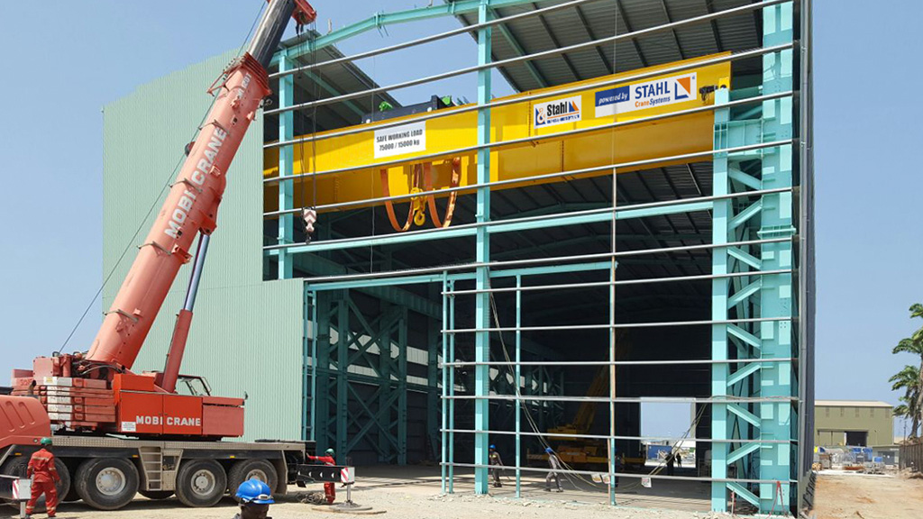 | Ein interkontinentales Projekt: in dem neuen Werk von General Electric in Ghana wird die Krananlage von Stahl Cranes & Hoists aus Südafrika mit der Technik von STAHL CraneSystems aus Künzelsau aufgebaut.
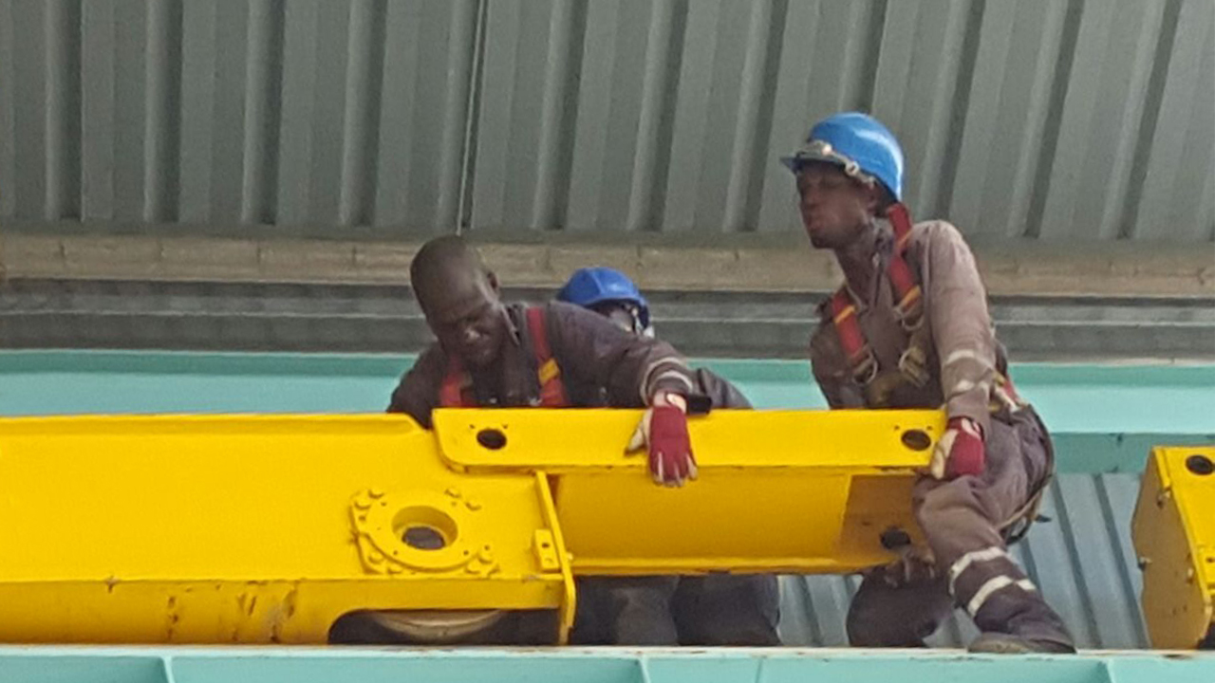 | Die drei Einzelteile des Krans werden von einem fachkundigen Team zusammengesetzt.
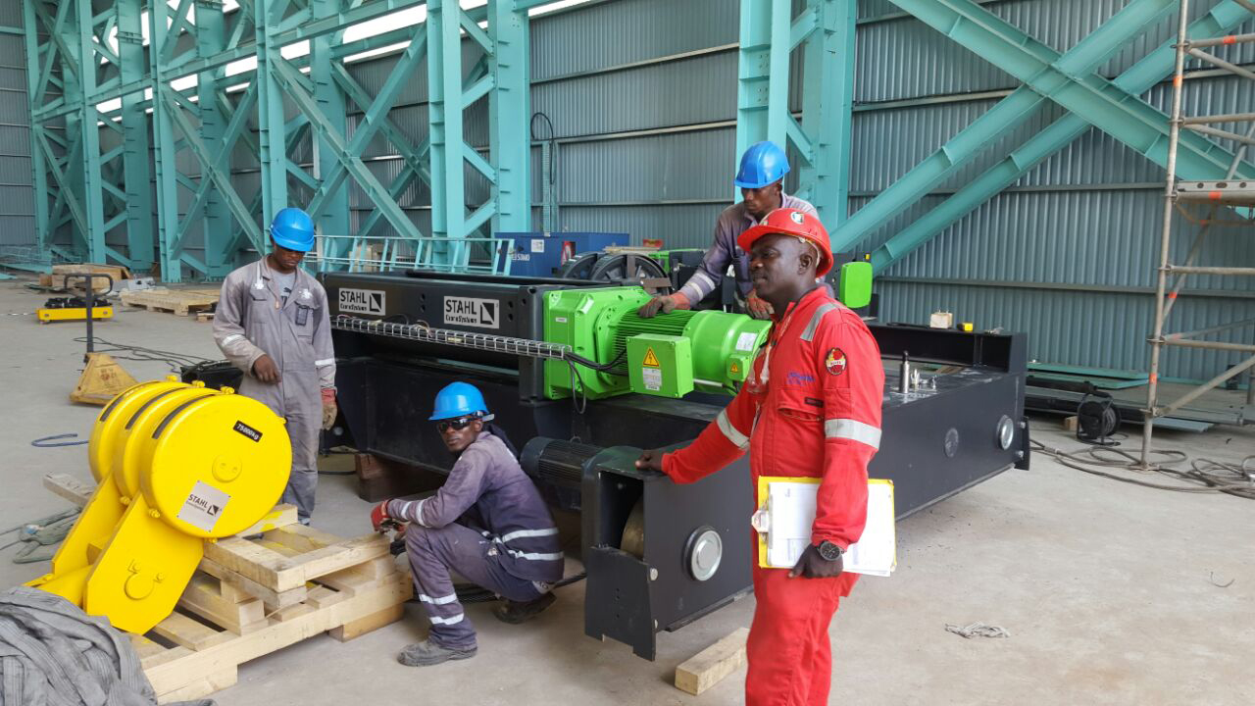 | Die in Künzelsau gefertigte Krantechnik (Seilzug AS 7 und Seilzug SH als Hilfshubwerk) erreicht das Werk von General Electric in Ghana.
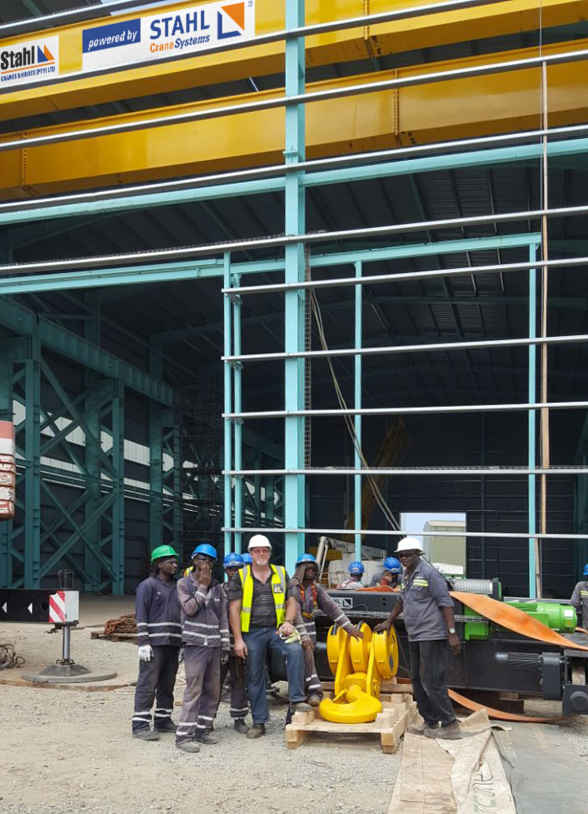 | Hinter dem Großprojekt steht ein starkes Team, dessen unermüdlicher Einsatz die erfolgreiche Instandsetzung des Krans ermöglichte.
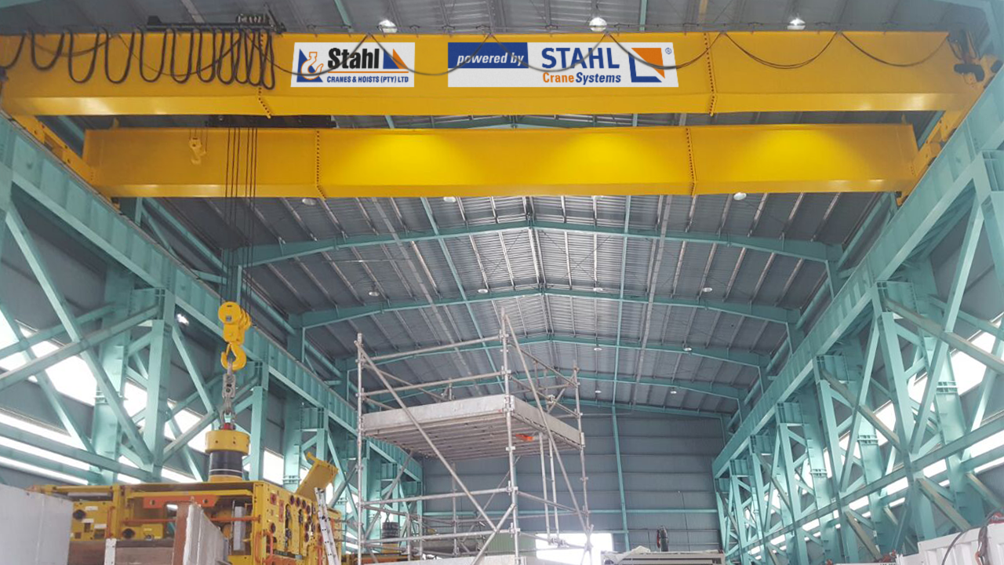 | Kaum vorstellbar, dass der stabile Kran mit einer Spannweite von 24 Metern erst am Einsatzort aus drei Teilen zusammenmontiert wurde.
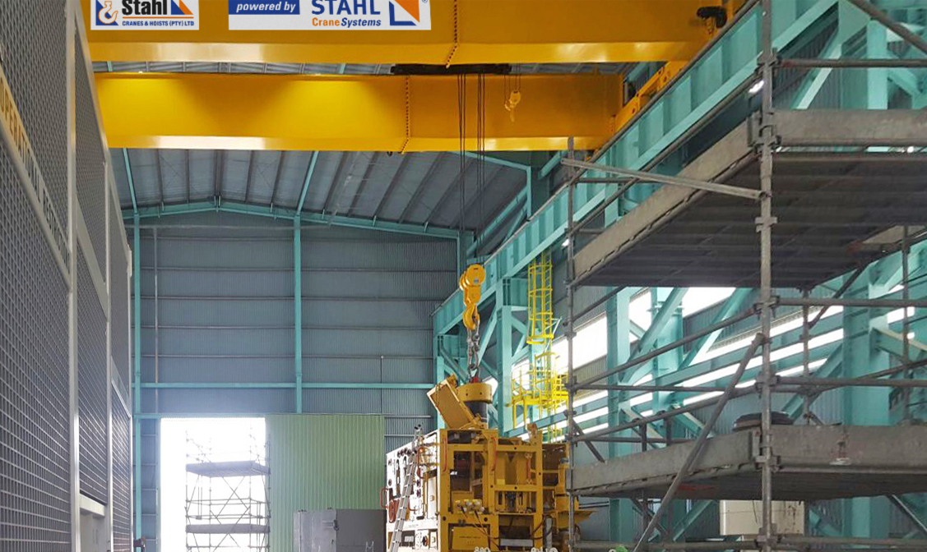
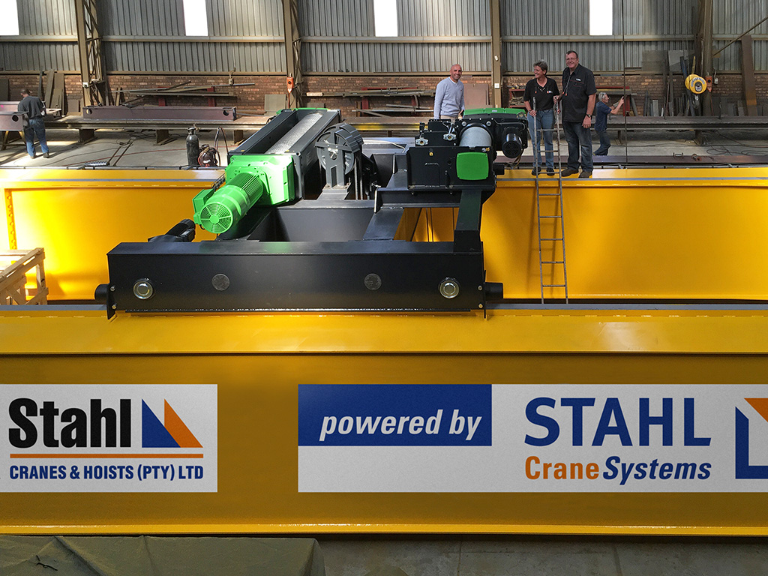 | Die Krantechnik von STAHL CraneSystems wird zunächst in Johannesburg an die Träger des Kranbauers Stahl Cranes & Hoists angebracht, getestet und anschließend nach Ghana verfrachtet.
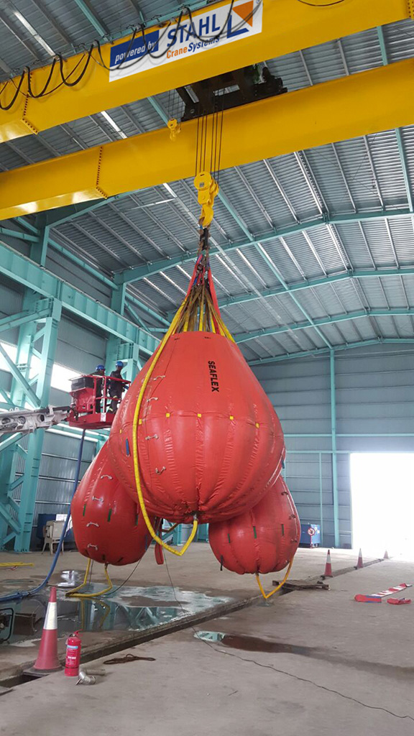 | Für den Lasttest werden an den Kran mit Wasser gefüllte Big-Bags gehängt. Auch mit der 1,25-fachen Nennlast muss der Kran zur Abnahme sicher funktionieren.
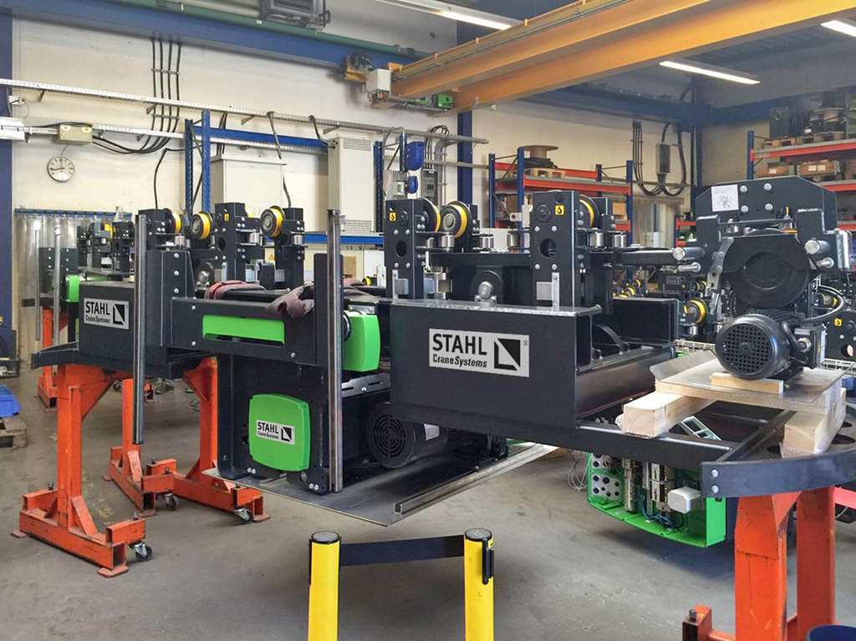 | Vor der weiten Reise nach Südafrika wird der Seilzug AS 7 und das Hilfshubwerk des Seilzugs SH in der Werkshalle in Künzelsau gefertigt.

